SOLUCIÓN DE FÍSICA A PRIMERA EVALUACIÓN I TERMINO 2013-2014

Parte 1: Preguntas de desarrollo (3 puntos c/u)
1.- (3 puntos) Se suelta una pelota desde el reposo y experimenta resistencia del aire mientras cae, alcanzando una velocidad terminal. Dibuje una gráfica que represente la aceleración de la pelota en función del tiempo.
$$v=v_{t}\left(1-e^{-αt}\right)→ a=v_{t}αe^{-αt}$$
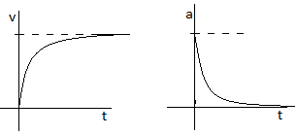
2.- (3 puntos) Algunas personas dicen que la fuerza de la inercia lanza a los pasajeros hacia adelante cuando un auto frena abruptamente. Que error tiene esa explicación?
Solución: Las fuerzas de inercia no son fuerzas reales. Los cuerpos en sistemas de referenciales no inerciales pueden experimentar aceleraciones que no tienen relación con ninguna fuerza real.
3.- (3 puntos) Las basculas (balanzas) pueden dividirse en las que usan resortes y las que usan masas estándares para equilibrar masas desconocidas. Cual grupo sería más exacto en una nave espacial en aceleración? Y en la Luna?
Solución: Las balanzas de resorte registran fuerza por lo que siempre en sistemas referenciales no inerciales serán influenciada su medición por las fuerzas inerciales. Las balanzas de masas estándares comparan las masas por lo que efecto del sistema referencial actúa sobre ambas masas, la incógnita y la estándar por lo que el resultado no se afecta, los efectos se compensan.
4.- (3 puntos) Una fuerza F sobre el eje X tiene magnitud que depende de x. Dibuje una posible grafica de F contra x tal que la fuerza no realice trabajo sobre un objeto que se mueve de x1 a x2, aunque la magnitud de la fuerza nunca sea cero en este intervalo.
Solución: $Una fuerza que dependa de x y que no realice trabajo en un movimiento rectilineo por el eje X$
$$debe ser una fuerza perpendicular al eje X por ejemplo \vec{F}=3x\vec{j} donde F=3x que si$$
$$\vec{v}=v\vec{i} no realizara ningun trabajo.$$
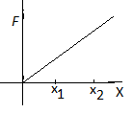
5.- (3 puntos) Una pelota se mueve del punto 1 al punto 2. La energía potencial gravitacional en el punto 2 es mayor que en el punto 1. Durante el movimiento, la gravedad efectúa trabajo positivo o negativo?
Solución: $De la definicon de energia potencial -∆U=W_{1→2}=U_{1}-U_{2}<0 → W_{1→2}<0$
6.- (3 puntos) Dibuje las seis graficas de las componentes x y y de posición, velocidad y aceleración contra el tiempo para un proyectil en movimiento parabólico en una región donde la resistencia del aire es despreciable, con $x_{0}=y_{0}=0$ y y un angulo de lanzamiento $θ entre 0<θ<90$.
$$a_{x}=0 a_{y}=-9.8\frac{m}{s^{2}} v_{x}=v_{0}\cos\left(θ\right) v_{y}=v_{0}\sin\left(θ\right)-9.8t$$
$$x=v_{0}\cos\left(θ\right)t y=v_{0}\sin\left(θ\right)t-4.9t^{2}$$
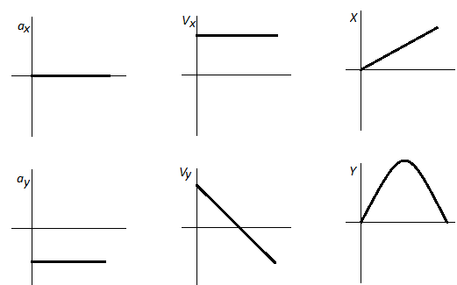
Ejercicio 1 (10 puntos)
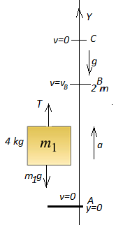
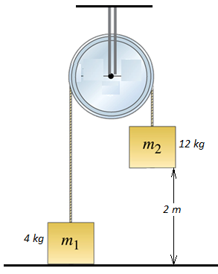
Un sistema que consta de dos bloques conectados por una cuerda ligera se suelta del reposo con el bloque de 12 kg a 2 m sobre el suelo. Haga caso omiso de la fricción y la inercia de la polea.
- (5 puntos)Determine la rapidez con que el bloque de 12 kg golpea el piso.
$$Entre A y B T-m_{1}g=m_{1}a (1)$$
$$Para el bloque 2. Entre B y A$$
$$T-m_{2}g=m_{2}\left(-a\right) \left(2\right)$$ $Combinando \left(1\right) y \left(2\right)$
$$\left(m_{2}-m_{1}\right)g=\left(m_{2}+m_{1}\right)a →$$
$$a=\frac{\left(m_{2}-m_{1}\right)}{\left(m_{2}+m_{1}\right)}g=\frac{12-4}{12+4}g=0.5g$$
$$a=\frac{dv}{dt } Para el bloque 2 v=-0.5gt+C$$
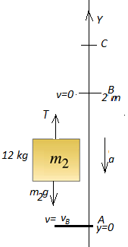
$y=-0.25gt^{2}+Ct+C^{'}$
$$Tomando en cuenta que para t=0 y=2 m y v=0 → C=0 y C^{'}=2 m$$
$$v=-0.5gt y y=-0.25gt^{2}+2$$
$$Para t=t^{'} y=0 y v=v_{B} → 0=-0.25g{t^{'}}^{2}+2 y v_{B}=-0.5gt^{'}$$
$$De donde t^{'}=\sqrt{8/g}=0.90 s v_{B}=-4.43 m/s$$

- (5 puntos) Cual es la máxima altura que alcanza el bloque de 4 kg?
$$Para el bloque 1 en el tramo B C movimiento libre bajo la accion del peso →$$
$$a=-g v=-gt+D y=-0.5gt^{2}+Dt+D^{'}$$
$$Tomando en cuenta que en t=0 y=2m y v=4.43\frac{m}{s} → D=4.43\frac{m}{s} y D^{'}=2 m$$
$$→ v=-gt+4.43 y=-0.5{gt}^{2}+4.43t+2 En el punto C y=h y v=0$$
$$→t_{C}=0.45 s y h=3 m$$
Ejercicio 2 (12 puntos)
El vector velocidad del movimiento de una partícula viene dado por $\vec{v}=\left(3t-2\right)\vec{i}+\left(6t^{2}-5\right)\vec{j} m/s$. Si la posición de la partícula en el instante t= 1 s es $\vec{r}=3\vec{i}-2\vec{j},$ calcular:
- (4 puntos) El vector posición del móvil en cualquier instante.
$$\vec{v}=\frac{d\vec{r}}{dt}→ \vec{r}=\left(1.5t^{2}-2t+C\right)\vec{i}+\left(2t^{3}-5t+C^{'}\right)\vec{j}$$
$$Usando la condicion \vec{r}\left(1\right)=3\vec{i}-2\vec{j}→ C=3.5 C^{'}=1$$
$$→\vec{r}\left(t\right)=\left(1.5t^{2}-2t+3.5\right)\vec{i}+\left(2t^{3}-5t+1\right)\vec{j}$$

- (8 puntos) El vector aceleración y las componentes tangencial y normal de la aceleración en el instante t=2 s.
$$\vec{a}\left(t\right)=\frac{d\vec{v}}{dt}=3\vec{i}+12t\vec{j} a_{t}=\frac{\vec{a}∙\vec{v}}{v} En t=2 s a_{t}=\frac{3\left(4\right)+24\left(19\right)}{\sqrt{16+{19}^{2}}}=24.1\frac{m}{s^{2}}$$
$$Para la aceleracion normal {a_{n}}^{2}=a^{2}a-{a_{t}}^{2}$$
$$a_{n}=\sqrt{9+{24}^{2}-{24.1}^{2}}=2.0 m/s^{2}$$
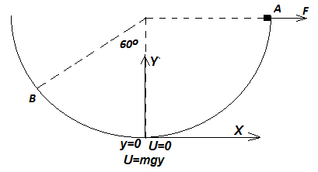
Ejercicio 3 (20 puntos) Un bloque de 4 kg desliza por una pista semicircular sin fricción de radio 4 m, iniciando con una rapidez de 5 m/s en B y aplicándole una fuerza constante de 10 N dirigida todo el tiempo hacia la derecha. Calcular:
- (4 puntos)El trabajo producido por cada una de las fuerzas que actúan sobre el bloque al ir de B hacia A.
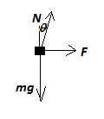
$$N no realiza trabajo W_{N}=0$$
$${Trabajo del peso W}_{peso}=-∆U=U_{B}-U_{A}=mgy_{B}-mgy_{A}=4\left(9.8\right)\left(4-4\cos\left(60\right)-4\right)=-78.4 J$$
$$Trabajo de F W_{F}=\int_{B}^{A}{F\vec{i}∙d\vec{r}}=\int_{B}^{A}{10dx=10\int_{B}^{A}{dx}}=10\left(4+4\sin\left(60\right)\right)=74.6 J$$
- (4 puntos)El trabajo neto desde B hacia A.
$$W_{neto}=\sum{W_{i}}=-78.4+74.6=-3.8 J$$
- (4 puntos)La rapidez en A.
$$W_{neto}=K_{A}-K_{B}→ -3.8=0.5\left(4\right){v_{A}}^{2}-0.5\left(4\right)5^{2} → v_{A}=4.8 m/s$$
- (4 puntos)La fuerza que ejerce la pista sobre el bloque en B.
$En B θ=60° N+Fcos\left(30\right)-mgcos\left(60\right)=m\frac{v^{2}}{R}$
$$→N=m\frac{v^{2}}{R}+mgcos\left(60\right)- Fcos\left(30\right)$$
$$N=\frac{4\left(25\right)}{4}+4\left(9.8\right)0.5-10\left(0.866\right)=35.94 N$$

- (4 puntos) en el supuesto que el bloque alcanzara el punto A con una rapidez de 0.5 m/s, cuál debería ser la fuerza constante F aplicada al bloque?
$$W_{neto}=W_{peso}+W_{F}=∆K → -78.4+F\left(7.46\right)=0.5\left(4\right)\left({0.5}^{2}-5^{2}\right)$$
$$F=\frac{78.4-2\left(24.75\right)}{7.46}=3.87 N$$

